北京市丰台区2011-2012学年第一学期期末统一考试九年级物理试题及答案

注 意  事 项 | 1．考生要按要求在答题纸上作答，题号要对应，字迹要工整。  2．考试结束，将试卷和答题纸一并交回。
一、单项选择题：下列各小题均有四个选项，其中只有一个选项符合题意。（共24分，每小题2分）
1. 下列物理量中，以科学家的名字“焦耳”作为单位的是
A．电流 B．电压 C．电阻 D．电功
2. 下列物体中，通常情况下属于绝缘体的是
A．金属 B．人体 C．铅笔芯 D．橡胶
3. 关于电流，下列说法正确的是
A．只有正电荷的定向移动才能形成电流
B. 把正电荷定向移动的方向规定为电流的方向
C．把负电荷定向移动的方向规定为电流的方向
D．金属导体导电的时候，导体中电荷的移动方向和电流方向相同
4. 下列做法中符合安全用电原则的是
A.用湿手插电源插头
B. 发生触电事故时，应先切断电源再救人
C.人体不能接触高压带电体，但可以靠近高压带电体
D.许多大功率用电器的电源插头插在同一插线板上同时工作
A
A₁
A₂
图1
L₂
L₁
5. 下列设备中，利用电磁感应原理工作的是
A．电动机 B．白炽灯泡 C．发电机 D．电风扇
6. 如图1所示电路，开关闭合后，两个灯泡都能发光，电流表A和A₁、A₂的示数分别为I、I₁和I₂，则下列关系正确的是：
A. I > I₁ > I₂ B. I = I₁ + I₂
C. I = I₁ = I₂ D. I > I₁ + I₂
7. 对于公式R= U/I ，下列说法正确的是
A．当电压U增大为原来的2倍时，电阻R也增大为原来的2倍
B．当电流I增大为原来的2倍时，电阻R减小为原来的二分之一
C．通过导体的电流若为零，电阻也为零
D．即使导体两端的电压为零，电阻也不为零
8. 如图2所示电路，要使灯泡L₁和L₂组成并联电路，应
A．只闭合S₂ B．只闭合S₃
C．只闭合S₁和S₃ D．只闭合S₂和S₃

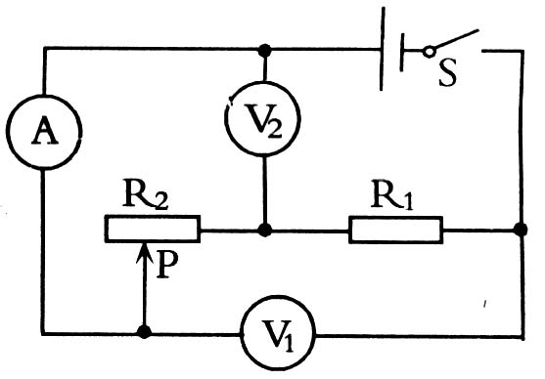
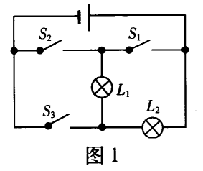
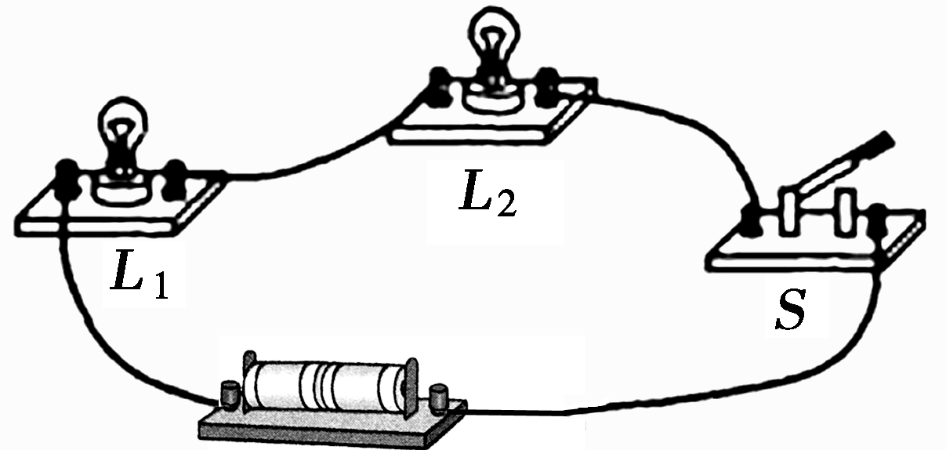
图4
图2
图3

9. 下列家用电器中，工作一小时消耗电接近1.2kw·h的是
A.空调 B. 学生用计算器 C.电视机 D.台灯
10. 灯泡L标有“6V 12W”字样，关于这个字样的含义，下列说法正确的是
A．灯泡L正常工作时的电压应为12V
B．灯泡L正常工作时，消耗的电功率为12W
C．灯泡L两端电压低于6V时，灯泡就将烧坏
D．灯泡L两端电压为6V时，消耗的电功率最大
11. 将两只额定电压相同的小灯泡L₁、L₂串联在电路中，如图3所示。闭合开关后，发现灯L₁较亮，灯L₂ 较暗，其原因是
A．灯L₁额定功率较大
B．灯L₂两端电压较大
C．灯L₁的电阻较大
D．通过灯L₁的电流较大
12. 如图4所示的电路图中，电源电压保持不变，闭合开关S后，将滑动变阻器R₂的滑片P向左滑动，下列说法正确的是：
A. 电流表A的示数变小，电压表V₁的示数变大
B. 电压表V₂与电流表A的示数之比不变
C.电压表V₁与电压表V₂的示数之和不变
D. 电流表A的示数变小，电压表V₁的示数不变

二、多项选择题（下列各小题均有四个选项，其中符合题意的选项均多于一个。（本大题共12分，每小题3分。选对但不全的得2分，有错选的不得分）
13. 下列说法正确的是（ ）
A．磁场周围存在磁感线
B．利用小磁针，可以判断磁场中某点的磁场方向
C．磁体之间的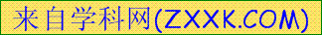相互作用是通过磁场发生的
D．磁感线分布越密的地方，其磁场越弱
14. 两个电阻R₁和R₂，阻值分别为R₁＝3Ω，R₂＝6Ω，将他们以不同方式连接，关于它们的总电阻，下列说法正确的是
A．R₁和R₂串联，总电阻为9Ω B. R₁和R₂并联，总电阻为9Ω
C．R₁和R₂并联，总电阻为3Ω D. R₁和R₂并联，总电阻可能大于3Ω
15. 下列说法正确的是
A. 电流通过电动机做功，可以将电能转化为机械能
B．电流通过电饭锅做功，可以将电能转化为内能
C．电流通过电风扇做功，可以将机械能转化为电能
D．电流通过发电机做功，可以将电能转化为机械能
16. 为了比较电阻R₁和R₂的大小，四位同学分别设计了如图5所示的电路，其中能够比较出电阻R₁和R₂大小关系的电路是（ ）
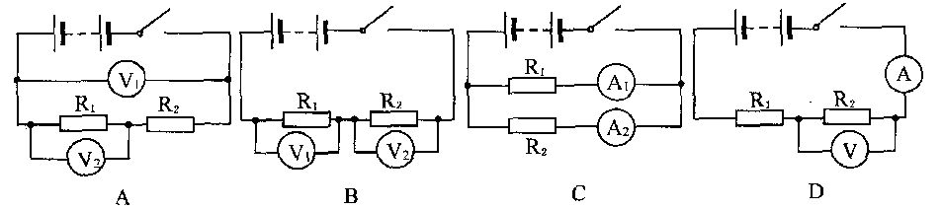
图5

三、填空题（共14分，每题2分）
17. 磁体的磁极之间会发生相互作用，同名磁极互相 _______。（填：“排斥”或“吸引”）
18. 不高于 _______ V的电压是安全电压。
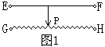
19. 图6是滑动变阻器的结构示意图。E、F、G、H是它的四个接线柱。现将此滑动变阻器接入电路，当滑片P向左移动时，滑动变阻器接入电路的电阻变小，则接入电路的接线柱是E和________。（填：“F”、“G”或“H”）
图6
20. 小灯泡两端的电压3V，通过的电流为0.5A，10s内电流做功________ J。
21. 标有“PZ220-100”的灯每天正常工作2小时，一个月(按30天计)，共消耗电能 ______kW.h.
22. 如图7所示电路，开关S闭合后，电压表V₁的示数为2V，电压表V的示数为6V，则电阻R₂两端的电压为 ________ V。
23. 如图8所示，电源电压不变。当开关S闭合时，电阻R₁两端的电压与电灯L两端的电压之比是1:4，此时电灯L正常发光，R₁的功率为P₁。当开关S断开时，电灯L的实际功率是额定功率的0.25倍，R₂的功率为P₂。则P₁:P₂＝________。

L
R₂
U
S
R₁
图8
R₁
R₂
S
V₁
V
图7

四、作图、实验与探究题（共34分，24－29题，31题、33题、35题，每题2分，30题3分，32题、34题，每题4分，36题5分）
24.如图9所示，电阻箱的读数为 _______ Ω.
×1
×100
×1000
×10
1 2 3 4 5 6 7 8 9 0
1 2 3 4 5 6 7 8 9 0
1 2 3 4 5 6 7 8 9 0
1 2 3 4 5 6 7 8 9 0
图9
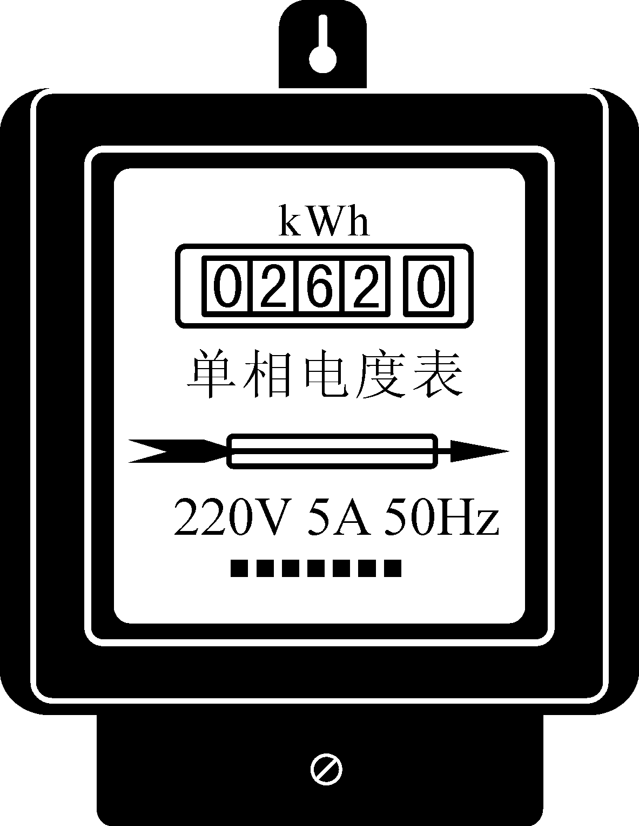
7
220V 10(20)A 50Hz
2500r/kWh
9
7
8
6
图11
0
5
10
15
1
2
3
0
V
一
3
15
图10

25. 如图10所示，电压表的读数为 ________ V。
26. 7月份，小明家的电能表月初时的示数为7786.6kW•h，月末的示数如图11所示，则7月份小明家共消耗的电能为 ________ kW•h。
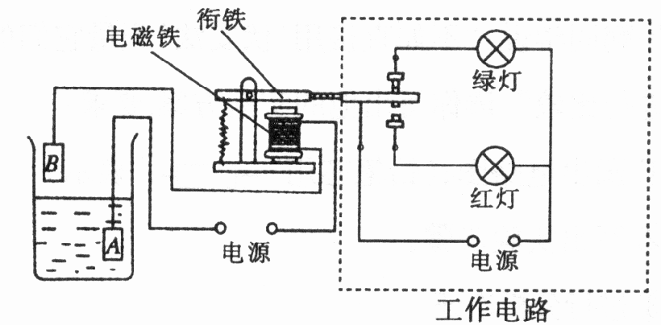
图13

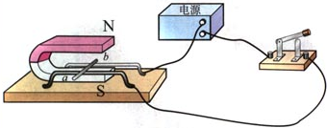
图12

27. 如图12所示的实验，是用来研究 ________的实验装置。 A. 电磁感应想象；B. 电流周围存在磁场；C. 通电导体在磁场中受力（填：“A”、“B”或“C”）
28. 如图13是“自动水位显示器”的电路图.当水位到达金属块B时 ________ 亮.（填：“红”或“绿”）
图14
29.根据图14中电磁铁中的电流方向，在电磁铁两端标出电磁铁的N、S极。
30. 现有下列实验器材：电源、开关、导线、电流表、两个线圈匝数不同的电磁铁（含铁芯）、和一小堆大头针。
（1）小明同学想利用以上器材探究“电磁铁磁性强弱是否与电流和线圈匝数有关”，你认为他还应补充的实验器材是：________。
（2）小明为了探究电磁铁磁性强弱与线圈匝数的关系，他在实验中应注意控制不变的物理量是：________。
（3）在实验过程中，电磁铁的磁性强弱是通过电磁铁 ________ 来判断的。
31. 如图15所示是通过A、B两个电阻的电流与其两端电压的关系，根据图15可知，A、B两个电阻的电阻值之比R_{A}:R_{B}＝ ________。
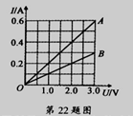
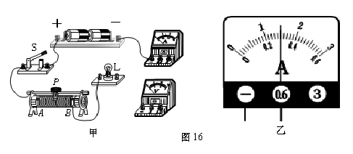
0
1
2
3
0.2
0.4
0.6
0
A
一
0.6
3
图17
图15
图16

32. 王磊同学在实验室测量标有“2.5V”字样的小灯泡的额定功率。
⑴他连接的部分实验电路如图16所示。请你用笔画线代替导线，帮助他完成电
路连接。
⑵开关S闭合前，应把图16中滑动变阻器的滑片P置于 （选填“A”或“B”）端。
⑶灯泡L正常发光时，电流表的示数如图17所示，灯泡的额定功率为 W。
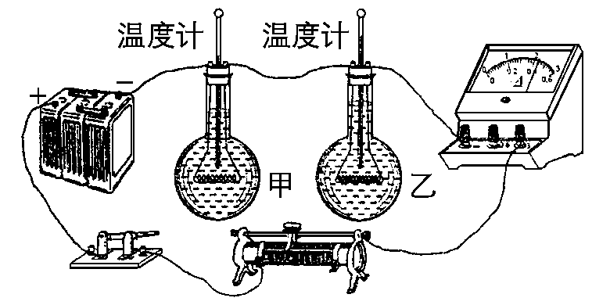
33. 在“探究电流通过导体产生的热量与电阻间关系”的实验中，甲、乙两烧瓶中电阻丝的阻值分别为R和2R，将它们浸在相同质量和初温的煤油中，每一烧瓶里各插入一温度计，如图18所示，电流通过导体产生的热量不易直接观察，本实验中通过 显示电流产生的热量变化；上述实验中采用这种电路连接方式的目的是__________。
图18
34. 在探究导体电阻大小与那些因素有关的实验中，采用了“控制变量”的方法。表1是某实验小组在实验中所用的几种导体
导体编号 | A | B | C | D
长度（m） | 1.0 | 1.0 | 1.0 | 0.5
横截面积（mm²） | 1.2 | 1.2 | 2.4 | 1.2
材料 | 镍铬丝 | 锰铜丝 | 镍铬丝 | 镍铬丝

表1
（1）要探究导体电阻大小与长度是否有关，应选用_____________两根导体。
（2）要探究导体电阻大小与材料是否有关，应选用_________________两根导体。
35. 表2是张明同学研究“导体两端电压通过该导体电流的关系”时记录的实验数据，请你对表格中的数据进行分析，归纳出导体两端电压与通过该导体的电流的关系式是： 。
I/A | 0.2 | 0.4 | 0.6 | 1 | 2 | 3
U/V | 1[来源:学科网ZXXK] | 2 | 3 | 5 | 10 | 15

表2
36. 张姗姗同学为了探究电流通过电阻做的功与通过该电阻的电流平方成正比，选择了以下器材：符合实验要求的电流表、电压表各一块、阻值不同的定值电阻、滑动变阻器一个、电源、开关秒表各一个、导线若干。
（1）请你利用以上器材帮助设计实验电路，在虚框中画出实验电路图。
（2）写出简单实验步骤。

电路图

（3）设计实验记录表格

五、计算题（共16分，37题3分，38题6分，39题7分）
37. 一个导体电阻值为10Ω，测得导体两端的电压为6V，求：通过导体的电流为多少？

38. 如图19所示 ，电源电压不变，灯L标有“6V 6W”字样。当闭合开关S₁时，灯L正常发光；再闭合开关S₂，前后两次电流表的示数之比为2：3，求：（1）灯L的电阻值；（2）电阻R的电阻值
A
R
L
S₂
S₁
图19

39. 如图20所示电路，电源电压保持不变，灯L的电阻不随温度变化。当开关S₁断开、S₂闭合时，电压表V₁的示数为U₁，电流表的示数为I₁；当两个开关都断开时，电压表V₂的示数为U₂，电阻R₁的功率P₁＝2W；当只闭合S₁时，灯泡L正常发光，电流表的示数为I₃。已知U₁∶U₂＝5∶4，I₁∶I₃＝2∶3。
求：⑴阻值R₁与R₂之比；
⑵灯L的额定功率P_{L}
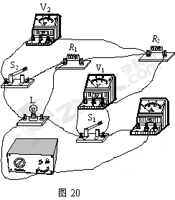

丰台区2011~2012学年度第一学期期末练习答案[来源:Zxxk.Com]
初 三 物 理
一、单项选择题
题号 | 1 | 2 | 3 | 4 | 5 | 6 | 7 | 8 | 9 | 10 | 11 | 12
答案 | D | D | B | B | C | B | D | C | A | B | C | D

二、多项选择题
题号 | 13 | 14 | 15 | 16
答案 | BC | AC | BC | ABC

三、填空题
题号 | 17 | 18 | 19 | 20 | 21 | 22 | 23
答案 | 排斥 | 36 | G | 15 | 6 | 4 | 4:5

四、实验与探究题
题号 | 答案
24 | 1615 （2分）
25 | 2.4 （2分）
26 | 192 （2分）
27 | C （2分）
28 | 红 （2分）
29[来源:学科网] | （2分）  N  S  I
30 | ⑴滑动变阻器 （1分）  ⑵电流大小 （1分）  ⑶吸引大头针的个数 （1分）
31 | 1:2 （2分）
32 | 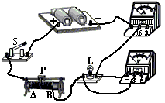  ⑴ （2分）  ⑵A （1分）  ⑶0.84 （1分）
33 | 温度计示数的变化；使电流和通电时间相同 （2分）
34 | ⑴AD （2分）  ⑵AB （2分）
35 | U=I·5Ω （2分）
36 | ⑴  R₁  R₂  A  S  P  V  ⑵①根据电路图连接电路；  ②闭合开关S，调节滑动变阻器R₂为适当阻值。读出电压表、电流表的示数U、I和通电时间t并记入表格，断开开关；  ③闭合开关S，调节滑动变阻器R₂至另一适当阻值，使通电时间仍为t。读出电压表、电流表的示数U、I和通电时间t并记入表格，断开开关；  ④仿照步骤③再做4次；  ⑤计算I²、利用公式W=UIt计算各次电功W，并记入表格。  ⑶实验表格：  36题评分标准说明：自变量的改变与测量给2分（6次或6次以上均可）；因变量计算给1分；电路图、表格设计各给1分。
  U/V | [来源:学|科|网Z|X|X|K]
  I/A
  t/s
  I²/A²
  W/J

五、计算题
题号 | 答案
37 | I＝$\frac{U}{R}$=$\frac{\text{6V}}{\text{10}Ω}$=0.6A 公式1分；代入1分；结果1分
38 | ⑴R＝$\frac{U^{2}}{P}$=$\frac{(\text{6V})^{2}}{\text{6W}}=6Ω$ 代入1分；结果1分  ⑵灯泡正常发光，灯泡两端电压为6V，在并联电路中电源电压也为6V  I₁＝$\frac{P}{U}$=$\frac{\text{6W}}{\text{6V}}$=1A （1分）  在并联电路中，I₂=I₁+I_{R}  (I₁+I_{R}):I₁=3:2 （1分）  I_{R}=0.5A （1分）  R＝$\frac{U}{I_{R}}$=$\frac{\text{6V}}{0\text{.}5A}$=12$Ω$ （1分）
39 | ⑴S₁断开，S₂闭合时，电路如图甲所示；S₁和S₂都断开时，电路如图乙所示；  只闭合S₁时，电路如图丙所示。  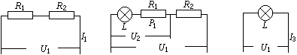  甲 乙 丙 （1分）  I₂  L  L  根据甲、乙图  ① （1分）  根据甲、丙图  ② （1分）  ①、②联立得 （1分）  R_{L}=R₁ （1分）  ⑵根据乙、丙图  （1分）  （1分）
注：解题结果正确，但过程中缺少公式的减1分；缺少单位的减1分。其他方法正确也给分。

